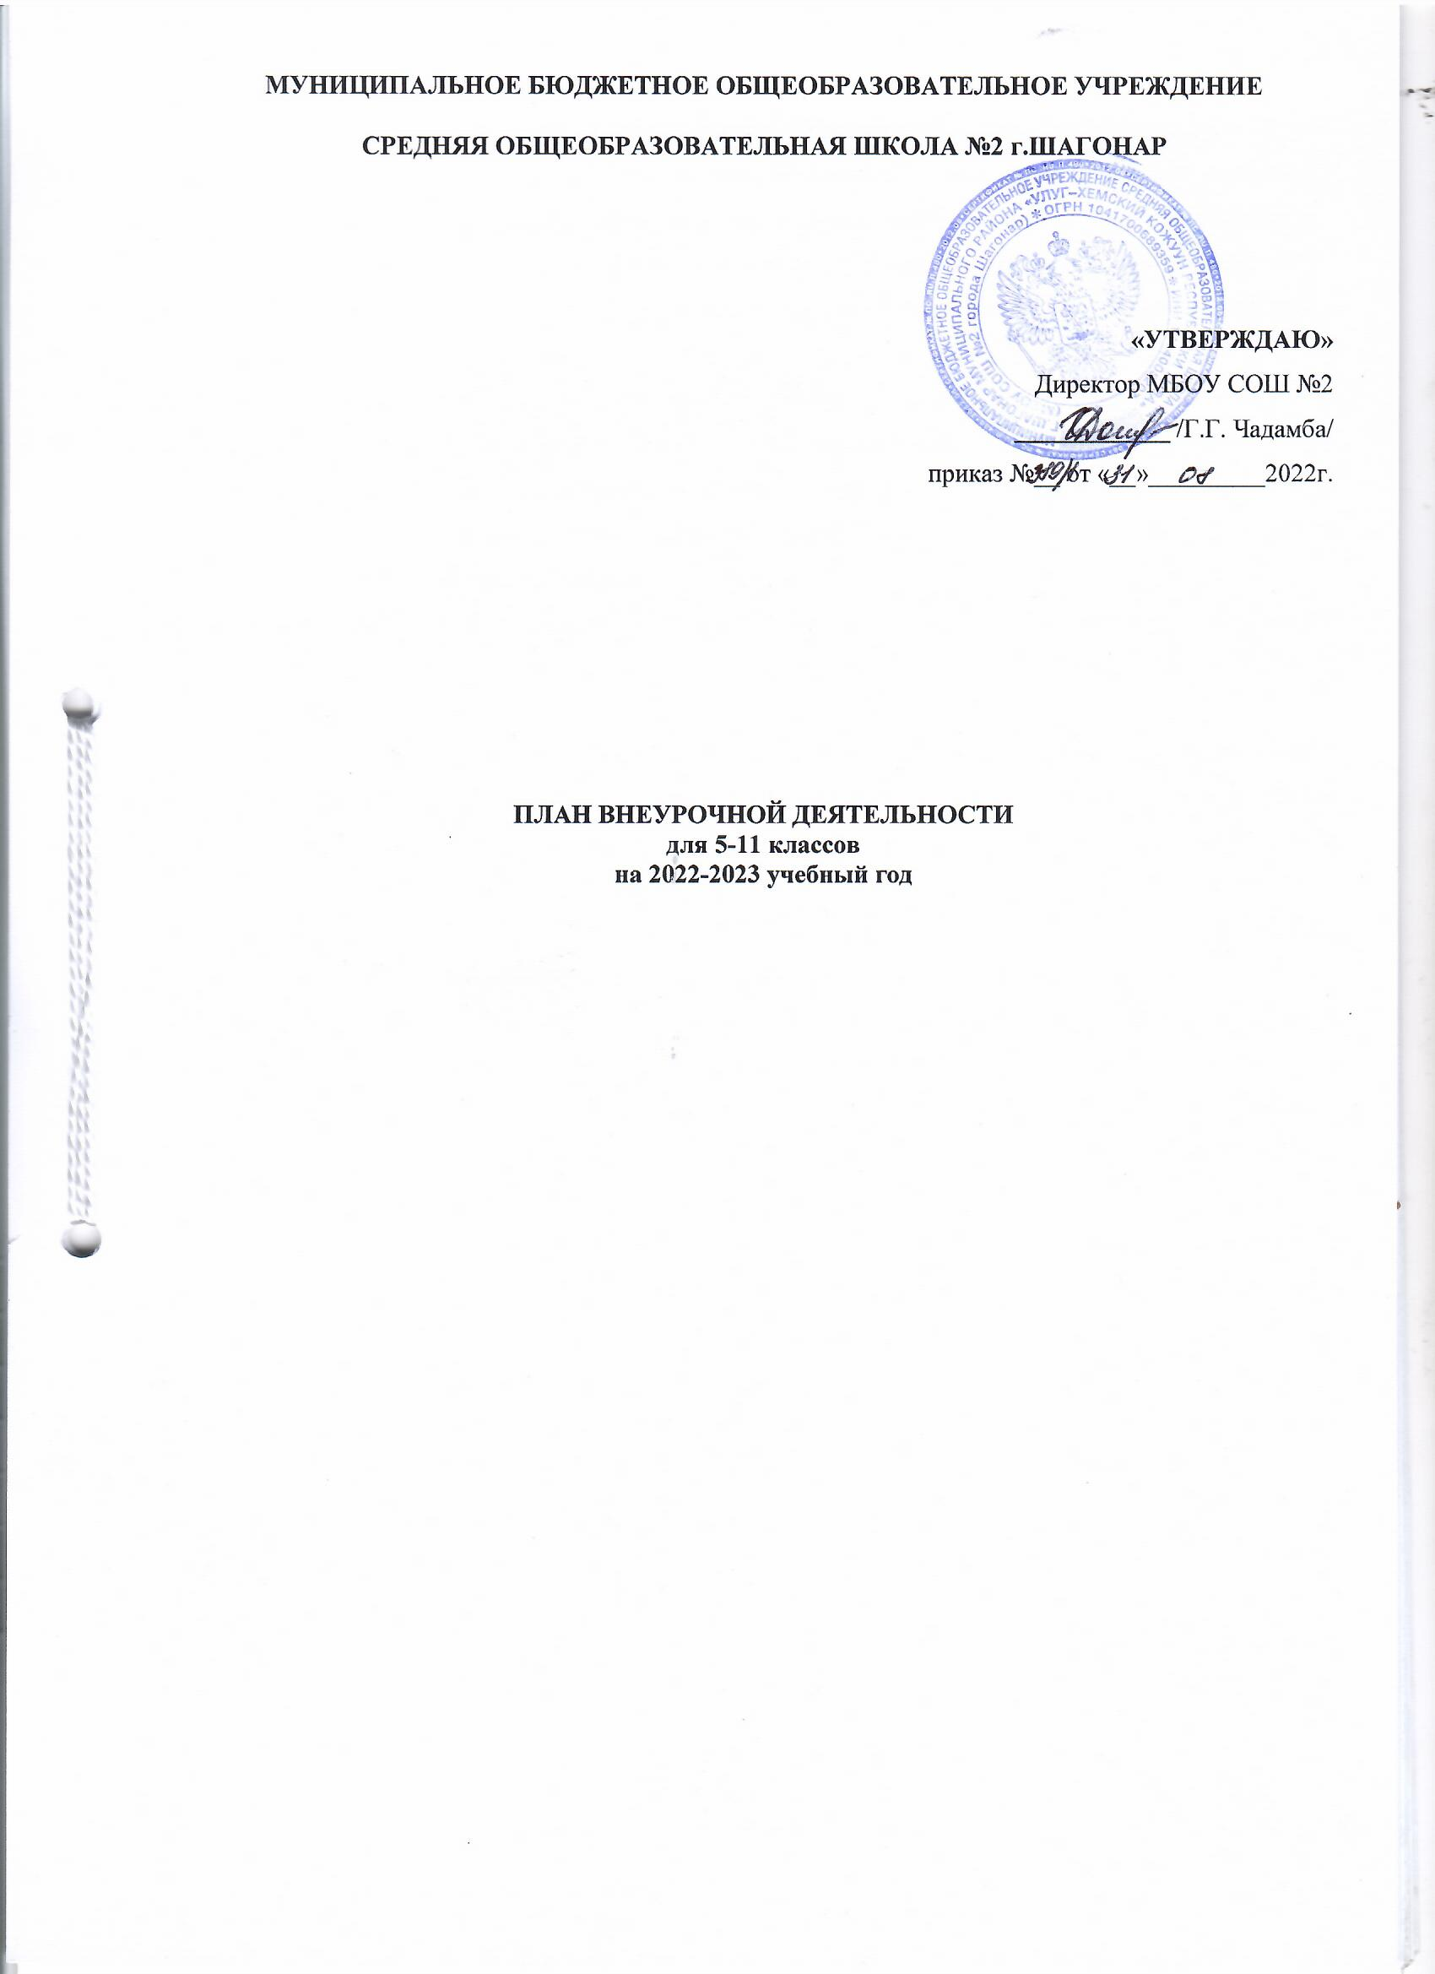

Пояснительная записка
В соответствии с ФГОС ООО, СОО утвержденным приказом Министерства образования и науки Российской Федерации от 17 декабря 2010 г. № 1897, основная образовательная программа основного общего образования реализуется образовательным учреждением через учебный план и план внеурочной деятельности. План внеурочной деятельности в 5-9 классах обеспечивает достижение планируемых результатов усвоения обучающимися Основной образовательной программы основного общего образования и отражает запросы участников образовательного процесса.
При разработке плана использовались следующие документы:
● Закон Российской Федерации «Об образовании» (в действующей редакции);
● Федеральный государственный образовательный стандарт основного общего образования (приказ Минобрнауки России от 17.12.2010 № 1897Об утверждении федерального государственного образовательного стандарта основного общего образования");
● Федеральные требования к образовательным учреждениям в части минимальной оснащенности учебного процесса и оборудования учебных помещений (утверждены приказом Минобрнауки России от 4 октября 2010 г. № 986);
● Санитарных правил и норм (СанПин 2.4.3648-20) «санитарно-эпидемиологические требования к организации воспитания и обучения, отдыха и оздоровления детей и молодежи", утвержденных Постановлением Главного государственного санитарного врача Российской Федерации от 28.09.2020 № 28 " (Зарегистрирован 18.12.2020 № 61573);
● Санитарных правил и норм (СанПин 3.1/2.4.3598-20) "Санитарно-эпидемиологические требования к устройству, содержанию и организации работы образовательных организаций и других объектов социальной инфраструктуры для детей и молодежи в условиях распространения новой коронавирусной инфекции (COVID-19)", утвержденных Постановлением Главного государственного санитарного врача Российской Федерации от 30.06.2020 № 16 (Зарегистрирован 29.03.2021 № 62900) (с изменениями, внесенными Постановлением Главного государственного санитарного врача Российской Федерации от 24.03.2021 № 10);
● Санитарных правил и норм (СанПиН 1.2.3685-21) «Гигиенические нормативы и требования к обеспечению безопасности и (или) безвредности для человека факторов среды обитания», утвержденных Постановлением Главного государственного санитарного врача Российской Федерации от 28.01.2021 №2 (стр 369-402);
● Федеральные требования к образовательным учреждениям в части охраны здоровья обучающихся, воспитанников (утверждены приказом Минобрнауки России от 28 декабря 2010 г. № 2106, зарегистрированы в Минюсте России 2 февраля 2011 г.);
● Письмо Минобрнауки РФ от 19.04.2011 N 03–255 «О введении федеральных государственных образовательных стандартов общего образования»
● Письмо Министерства образования и науки РФ «Об организации внеурочной деятельности при введении федерального государственного образовательного стандарта общего образования» от 12 мая 2011 г. № 03–2960
● Письмо Министерства образования и науки РФ от 01.09.2016 г. № 08-1803 о реализации предметной области «Основы духовно-нравственной культуры народов России»;
Внеурочная деятельность объединяет все виды деятельности обучающихся (кроме учебной деятельности на уроке), в которых возможно и целесообразно решение задач воспитания и социализации детей.
Целевая направленность, стратегические и тактические цели содержания образования
План подготовлен с учетом требований Федерального государственных образовательных стандартов основного общего образования, санитарно-эпидемиологических правил и нормативов СанПин, обеспечивает широту развития личности обучающихся, учитывает социокультурные и иные потребности, регулирует недопустимость перегрузки обучающихся.
План составлен с целью дальнейшего совершенствования образовательного процесса, повышения результативности обучения детей, обеспечения вариативности образовательного процесса, сохранения единого образовательного пространства, а также выполнения гигиенических требований к условиям обучения школьников и сохранения их здоровья.
Целью внеурочной деятельности является создание условий для развития творческого потенциала обучающихся, воспитание гражданственности, трудолюбия, уважения к правам и свободам человека, любви к окружающей природе, Родине, семье, формирование здорового образа жизни.
Внеурочная деятельность решает следующие специфические задачи:
- усиление личностной направленности образования;
- обеспечение благоприятной адаптации ребёнка в школе;
- оптимизация учебной нагрузки обучающегося;
- улучшение условий для развития ребёнка;
- учёт возрастных и индивидуальных особенностей обучающихся;
также - создать комфортные условия для позитивного восприятия ценностей основного образования и более успешного освоения его содержания;
- способствовать осуществлению воспитания благодаря включению детей в личностно значимые творческие виды деятельности, в процессе которых формируются нравственные, духовные и культурные ценности подрастающего поколения;
- ориентировать обучающихся, проявляющих особый интерес к тем или иным видам деятельности, на развитие своих способностей.
Тип организационной модели внеурочной деятельности:
Оптимизационная модель
Описание модели
Раздел вариативной части учебного плана «Внеурочная деятельность» позволяет в полной мере реализовать требования федеральных государственных образовательных стандартов общего образования. За счет часов на внеурочные занятия общеобразовательное учреждение реализует дополнительные образовательные программы, программу социализации обучающихся, воспитательные программы.
При организации внеурочной деятельности обучающихся будут использованы собственные ресурсы (учителя, педагоги дополнительного образования) и ресурсы учреждений дополнительного образования
Организация занятий по направлениям раздела «Внеурочная деятельность» является неотъемлемой частью образовательного процесса в нашем образовательном учреждении предоставляет обучающимся возможность выбора широкого спектра занятий, направленных на их развитие
План внеурочной деятельности представляет целостную систему функционирования образовательной организации в сфере внеурочной деятельности и может включать в себя:
- план организации деятельности ученических сообществ (подростковых коллективов)
- план внеурочной деятельности по учебным предметам
- план организационного обеспечения учебной деятельности (ведение организационной и учебной документации, организационные собрания, взаимодействие с родителями по обеспечению успешной реализации образовательной программы и т. д.);
- план работы по организации педагогической поддержки обучающихся (проектирование индивидуальных образовательных маршрутов, работу классных руководителей);
- план работы по обеспечению благополучия обучающихся в пространстве общеобразовательной школы (безопасности жизни и здоровья школьников, безопасных межличностных отношений в учебных группах, профилактики неуспеваемости, профилактики различных рисков, возникающих в процессе взаимодействия школьника с окружающей средой, социальной защиты учащихся);
- план воспитательных мероприятий.
Содержание плана внеурочной деятельности
Величина недельной образовательной нагрузки (количество занятий), реализуемой через внеурочную деятельность, определяется за пределами количества часов, отведенных на освоение обучающимися учебного плана, но не более 10 часов. Продолжительность занятий внеурочной деятельности составляет не более полутора часов в день - для обучающихся ступени основного общего образования (5 - 9 классов).
Для реализации внеурочной деятельности педагоги нашего образовательного учреждения могут использовать Примерные программы внеурочной деятельности, серия «Стандарты второго поколения программы дополнительного образования. Кроме этого, мы вправе использовать программы, разработанные педагогами образовательного учреждения и получившие положительную экспертную оценку различного уровня:
-школьного методического объединения учителей-предметников;
-педагогического совета школы.
Для реализации предметной области ОДНКНР необходимо предусмотреть для ее изучения по 1 часу в неделю (34 часа в год) в 5-9 классах (вариант 4) и в 7-9 классах (вариант 2,) в рамках духовно-нравственного направления.
Работа по привлечению школьников во внеурочную деятельность будет осуществляться через посещение кружков школы, дополнительного образования, воспитательные мероприятия, групповые занятия, используя различные формы и виды внеурочной деятельности. План предусматривает распределение обучающихся по возрасту, в зависимости от направления развития личности и реализуемых программ внеурочной деятельности. План реализует индивидуальный подход в процессе внеурочной деятельности, позволяя обучающимся раскрыть свои творческие способности и интересы. Занятия групп проводятся на базе школы актовом зале, в кабинетах истории, географии, литературы, в школьном музее, библиотеке, мастерских, УКП. Количество часов, отводимое на организацию внеурочной деятельности в МБОУ СОШ № 2 определяется самостоятельно, исходя из имеющихся ресурсов ОУ и интеграции ресурсов ОУ и бассейна г. Шагонар. Таким образом, план внеурочной деятельности на 2022–2023 учебный год создаёт условия для повышения качества образования, обеспечивает развитие личности обучающихся.
Основные валеологические требования – форма проведения занятий отличная от урока, соблюдение динамической паузы (40-50 минут) между учебными занятиями по расписанию и внеурочной деятельностью в школе.
Работа школы в условиях ФГОС позволяет упорядочить жизнь и деятельность обучающихся как в урочное, так и во внеурочное время. Работа школы регламентируется единым расписанием учебных занятий, работы кружков. Часы, отводимые на внеурочную деятельность, используются по желанию учащихся и направлены на реализацию различных форм ее организации, отличных от урочной системы обучения.
При составлении режима дня учитываются и гигиенические требования.
Организация внеурочной деятельности
Внеурочная деятельность осуществляется во второй половине дня. Содержание внеурочной деятельности сформировано с учетом запросов обучающихся и их родителей (законных представителей), учитывает особенности, образовательные потребности и интересы обучающихся и организуется по направлениям развития личности. Форма проведения – группы для занятий формируются из класса. Составляется расписание занятий. Занятия имеют аудиторную занятость и внеаудиторную занятость (экскурсии, походы и т.д.).
Внеурочная деятельность представлена следующими направлениями работы:
1. Спортивно-оздоровительное
2. Духовно-нравственное
3. Социальное
4. Общеинтеллектуальное
5. Общекультурное.
Спортивно – оздоровительное направление
Целесообразность данного направления заключается в формировании знаний, установок, личностных ориентиров и норм поведения, обеспечивающих сохранение и укрепление физического, психологического и социального здоровья обучающихся на ступени основного общего образования как одной из ценностных составляющих, способствующих познавательному и эмоциональному развитию ребенка, достижению планируемых результатов освоения основной образовательной программы начального общего образования.
Основные задачи:
- формирование культуры здорового и безопасного образа жизни;
- использование оптимальных двигательных режимов для детей с учетом их возрастных, психологических и иных особенностей;
- развитие потребности в занятиях физической культурой и спортом.
По итогам работы в данном направлении проводятся конкурсы, соревнования, показательные выступления, дни здоровья.
Спортивно-оздоровительное направление представлено следующими кружками: плавание - 1ч ведется 5,6,7,8-х классах. Кружки направлены на сохранение и укрепление физического здоровья учащихся, на овладение навыками здорового образа жизни.
Волшебная кисть-1ч ведется в 5-6 х классах, Умелые ручки-1ч ведется 5-8 х классах, е-1ч ведется в 6-7-х классах. Нацеливает школьников на нравственно-эстетическое развитие личности средствами искусства.
общекультурное: я призываю вызов и этика школьников -1ч ведется в 5.6.7 8-х классах. Также во всех классах ведется по 1 часу на воспитательный процесс.
Духовно – нравственное направление
Целесообразность названного направления заключается в обеспечении духовно-нравственного развития обучающихся в единстве урочной, внеурочной и внешкольной деятельности, в совместной педагогической работе образовательного учреждения, семьи.
Основные задачи:
- формирование способности к духовному развитию, реализации творческого потенциала в учебно-игровой, предметно-продуктивной, социально ориентированной деятельности на основе нравственных установок и моральных норм, непрерывного образования, самовоспитания и универсальной духовно-нравственной компетенции — «становиться лучше»;
- укрепление нравственности — основанной на свободе воли и духовных отечественных традициях, внутренней установки личности школьника поступать согласно своей совести;
- формирование основ морали — осознанной обучающимся необходимости определенного поведения, обусловленного принятыми в обществе представлениями о добре и зле, должном и недопустимом; укрепление у школьника позитивной нравственной самооценки и самоуважения, жизненного оптимизма;
- формирование основ нравственного самосознания личности (совести) — способности школьника формулировать собственные нравственные обязательства, осуществлять нравственный самоконтроль, требовать от себя выполнения моральных норм, давать нравственную оценку своим и чужим поступкам;
- принятие обучающимся базовых общенациональных ценностей;
- развитие трудолюбия, способности к преодолению трудностей;
- формирование основ российской гражданской идентичности;
- пробуждение веры в Россию, чувства личной ответственности за Отечество;
- формирование патриотизма и гражданской солидарности;
- развитие навыков организации и осуществления сотрудничества с педагогами, сверстниками, родителями, старшими детьми в решении общих проблем.
Программа духовно-нравственного направления внеурочной деятельности должна обеспечить:
- осознание себя гражданином России на основе принятия общих национальных нравственных ценностей;
- развитие чувства патриотизма и гражданской солидарности;
- понимание и поддержание таких нравственных устоев семьи, как любовь, взаимопомощь, уважение к родителям, забота о младших и старших, ответственность за другого человека.
По итогам работы в данном направлении проводятся коллективные творческие дела, конкурсы, создаются проекты.
Духовно- нравственное направление представлено следующими кружками: улусчу-ужурлар-1ч ведется в 5-х классах, народные игры в 5-х классах, дембилдей-1ч ведется 5,6,7,8-х классах, народные игры-1ч ведется во всех5-х классах.
Социальное направление
Целесообразность названного направления заключается в активизации внутренних резервов обучающихся, способствующих успешному освоению нового социального опыта на ступени основного общего образования, в формировании социальных, коммуникативных и конфликтологических компетенций, необходимых для эффективного взаимодействия в социуме.
Основными задачами являются:
- формирование психологической культуры и коммуникативной компетенции для обеспечения эффективного и безопасного взаимодействия в социуме;
- формирование способности обучающегося сознательно выстраивать и оценивать отношения в социуме;
- становление гуманистических и демократических ценностных ориентаций;
- формирование основы культуры межэтнического общения;
- формирование отношения к семье как к основе российского общества;
- воспитание у школьников почтительного отношения к родителям, осознанного, заботливого отношения к старшему поколению.
По итогам работы в данном направлении проводятся конкурсы, выставки, защиты проектов.
Общеинтеллектуальное направление
Целесообразность названного направления заключается в обеспечении достижения планируемых результатов освоения основной образовательной программы начального общего и основного общего образования.
Основными задачами являются:
- формирование навыков научно-интеллектуального труда;
- развитие культуры логического и алгоритмического мышления, воображения;
- формирование первоначального опыта практической преобразовательной деятельности;
- овладение навыками универсальных учебных действий у обучающихся на ступени начального общего образования. и основного общего образования.
По итогам работы в данном направлении проводятся конкурсы, защита проектов.
Обще-интеллектуальное направление представлено предметными кружками по всем предметам и как подготовиться к ОГЭ, ЕГЭ 9-х,10-х,11-х классах. Способствует развитию интереса к общеобразовательным предметам, расширению кругозора учащихся, развитие интеллектуальных и творческих способностей учащихся, развитию одаренности. Способствует развитию общих интеллектуальных способностей и по подготовке к ОГЭ и ЕГЭ.
Общекультурное направление
Целесообразность данного направления заключается в воспитании способности к духовному развитию, нравственному самосовершенствованию, формированию ценностных ориентаций, развитие обшей культуры, знакомство с общечеловеческими ценностями мировой культуры, духовными ценностями отечественной культуры, нравственно-этическими ценностями многонационального народа России и народов других стран.
Основными задачами являются:
- формирование ценностных ориентаций общечеловеческого содержания;
- становление активной жизненной позиции;
- воспитание уважительного отношения к родителям, старшим, доброжелательного отношения к сверстникам и малышам;
- формирование эстетического отношения к красоте окружающего мира, развитие стремления к творческой самореализации средствами художественной деятельности
По итогам работы в данном направлении проводятся концерты, конкурсы, выставки.

Оптимизационная модель внеурочной деятельности основана на оптимизации внутренних ресурсов школы. В каждом классе координирующую роль выполняет учитель, классный руководитель, который в соответствии со своими функциями и задачами:
-взаимодействует с педагогическими работниками (библиотекарем, учителем физкультуры и другими педагогами), а также с учебно-вспомогательным персоналом школы;
-организует в классе образовательный процесс, оптимальный для развития положительного потенциала личности учащегося в рамках деятельности общешкольного коллектива;
-организует систему отношений через разнообразные формы воспитывающей деятельности коллектива класса;
-организует социально значимую, творческую деятельность учащихся.
Преимущества оптимизационной модели:
- минимизация финансовых расходов на внеурочную деятельность;
- создание единого образовательного и методического пространства в школе.
Результаты внеурочной деятельности
Воспитательный результат внеурочной деятельности — непосредственное духовно-нравственное приобретение учащегося, благодаря его участию в том или ином виде деятельности.
Воспитательный эффект внеурочной деятельности — влияние (последствие) того или иного духовно-нравственного приобретения на процесс развития личности учащегося. Все виды внеурочной деятельности учащихся на ступени начального общего образования строго ориентированы на воспитательные результаты.
Достижение обучающимися необходимого для жизни в обществе социального опыта и формирование у них принимаемой обществом системы ценностей
1. Результаты первого уровня (приобретение школьником социальных знаний, понимания социальной реальности и повседневной жизни): приобретение школьниками знаний об этике и эстетике повседневной жизни человека; о принятых в обществе нормах поведения и общения; об основах здорового образа жизни; об истории своей семьи и Отечества; о русских народных играх; о правилах конструктивной групповой работы: об основах разработки социальных проектов и организации коллективной творческой деятельности; о способах самостоятельного поиска, нахождения и обработки информации; о правилах проведения исследования.
2. Результаты второго уровня (формирование позитивного отношения школьника к базовым ценностям нашего общества и к социальной реальности в целом): развитие ценностных отношений школьника к родному Отечеству, родной природе и культуре, труду, знаниям, своему собственному здоровью и внутреннему миру.
3. Результаты третьего уровня (приобретение школьником опыта самостоятельного социального действия): школьник может приобрести опыт исследовательской деятельности; опыт публичного выступления; опыт самообслуживания, самоорганизации и организации совместной деятельности с другими детьми.
Уровень результатов работы по программе
Планируемые личностные результаты.
Самоопределение:
- готовность и способность обучающихся к саморазвитию;
- внутренняя позиция школьника на основе положительного отношения к школе;
- принятие образа «хорошего ученика»;
- самостоятельность и личная ответственность за свои поступки, установка на здоровый образ жизни;
- экологическая культура: ценностное отношение к природному миру, готовность следовать нормам природоохранного, нерасточительного, здоровьесберегающего поведения;
- гражданская идентичность в форме осознания «Я» как гражданина России, чувства сопричастности и гордости за свою Родину, народ и историю;
- осознание ответственности человека за общее благополучие;
- осознание своей этнической принадлежности;
- гуманистическое сознание;
- социальная компетентность как готовность к решению моральных дилем, устойчивое следование в поведении социальным нормам;
- начальные навыки адаптации в динамично изменяющемся мире.
Смыслообразование:
- мотивация любой деятельности (социальная, учебно-познавательная и внешняя);
- самооценка на основе критериев успешности этой деятельности;
- целостный, социально-ориентированный взгляд на мир в единстве и разнообразии природы, народов, культур и религий;
- эмпатия как понимание чувств других людей и сопереживание им.
Нравственно-этическая ориентация:
- уважительное отношение к иному мнению, истории и культуре других народов;
- навыки сотрудничества в разных ситуациях, умение не создавать конфликты и находить выходы из спорных ситуаций;
- эстетические потребности, ценности и чувства;
- этические чувства, прежде всего доброжелательность и эмоционально-нравственная отзывчивость;
- гуманистические и демократические ценности многонационального российского общества.
Внеурочная деятельность с 5 по 11 классы сформированы на основе протокольных решений родительских собраний.

